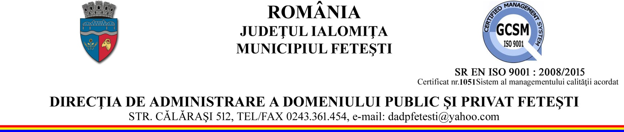Nr. 91/06.05.2025

Bibliografia și tematica pentru 2 posturi de muncitori necalificati II(Compartimentul Administrare Parcuri,Spații Verzi și Baze Sportive)

1.Legea nr. 319 din 14 iulie 2006 a securităţii şi sănătăţii în munca – actualizata;
Cap. IV Obligatiile lucratorilor( art. 22,23)
Cap. V Supravegherea sanatatii
Cap. VI Comunicare, cercetare, inregistrare si raportarea evenimentelor-Sectiunea a 2-a
( Accidente de munca).

2.Legea 53 / 2003– Codul muncii cu completarile si modificarile ulterioare;
TITLUL XI: Răspunderea juridică: - Cap I: Regulamentul intern.
- Cap II: Răspunderea disciplinară

3.Instructiuni proprii in domeniul securitatii si sanatatii privind activitatea de administrare parcuri,spatii verzi,baze sportive si de agrement nr.783/30.03.2020
Cap.9 ( art.119-art.141),art.151

